**Моделирование простейших СМО с очередями**

1. Модель1: изменить задание из практической работы №2 добавив очереди к устройствам К1-К5. С равномерным распределением между устройствами. И без удаления на 5 устройстве. Обработать 500 транзактов и в течении 8 часов.

500 транзактов:

K2 STORAGE 2

K4 STORAGE 3

K5 STORAGE 4

GENERATE 7,5

TRANSFER .5,METKA1,METKA2

METKA1 QUEUE SER

SEIZE K1

DEPART SER

ADVANCE 45,5

RELEASE K1

TRANSFER,OUTMETKA1

METKA2 QUEUE SER1

ENTER K2

DEPART SER1

ADVANCE 30,7

LEAVE K2

OUTMETKA1 TRANSFER .5,METKA3,METKA4

METKA3 QUEUE SER2

SEIZE K3

DEPART SER2

ADVANCE 30,7

RELEASE K3

TRANSFER,OUTMETKA3

METKA4 QUEUE SER3

ENTER K4

DEPART SER3

ADVANCE 20,3

LEAVE K4

OUTMETKA3 GATE SNF K5,VIXOD

QUEUE SER4

ENTER K5

DEPART SER4

ADVANCE 10,3

LEAVE K5

VIXOD TERMINATE 1

START 500

Результат работы программы:

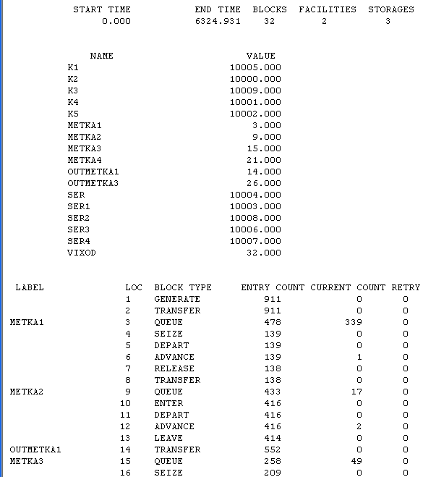

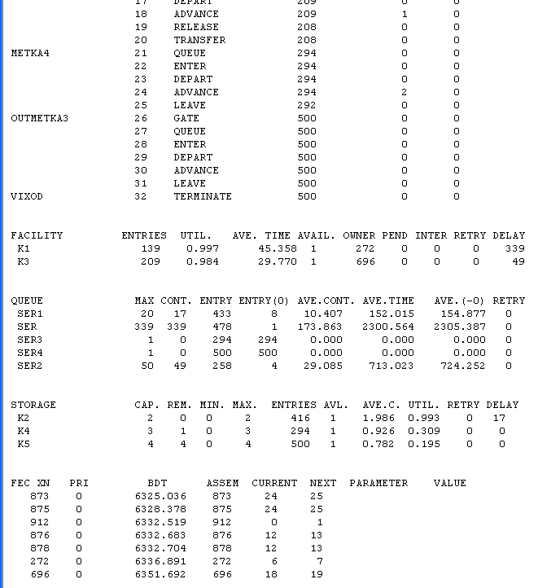

За 8 часов:

K2 STORAGE 2

K4 STORAGE 3

K5 STORAGE 4

GENERATE 7,5

TRANSFER .5,METKA1,METKA2

METKA1 QUEUE SER

SEIZE K1

DEPART SER

ADVANCE 45,5

RELEASE K1

TRANSFER,OUTMETKA1

METKA2 QUEUE SER1

ENTER K2

DEPART SER1

ADVANCE 30,7

LEAVE K2

OUTMETKA1 TRANSFER .5,METKA3,METKA4

METKA3 QUEUE SER2

SEIZE K3

DEPART SER2

ADVANCE 30,7

RELEASE K3

TRANSFER,OUTMETKA3

METKA4 QUEUE SER3

ENTER K4

DEPART SER3

ADVANCE 20,3

LEAVE K4

OUTMETKA3 GATE SNF K5,VIXOD

QUEUE SER4

ENTER K5

DEPART SER4

ADVANCE 10,3

LEAVE K5

VIXOD TERMINATE

GENERATE 480

TERMINATE 1

START 1

Результат работы программы:

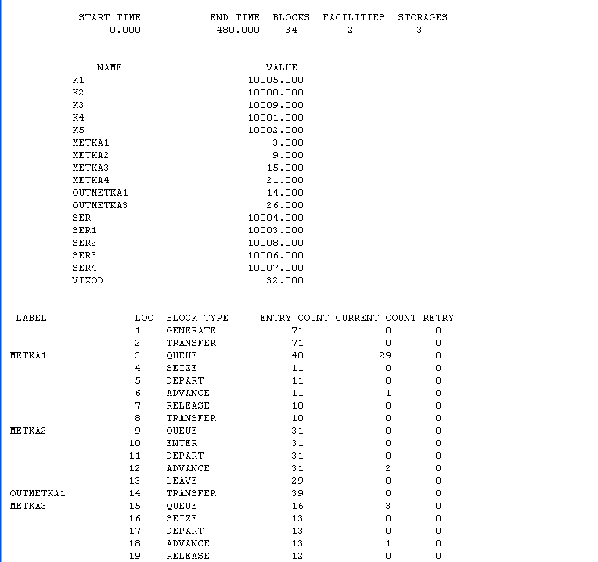

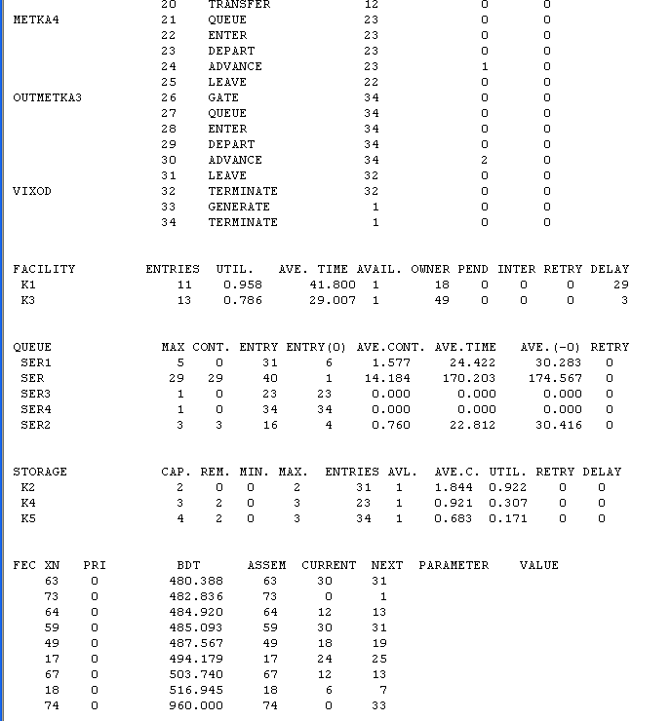

1. Модель 2: количество генераций транзактов равно 3, ограничить очереди 5 местами с помощью TEST,организовать подсчет покинувших систему с каждой очереди. Моделировать в течении 12 часов.

K2 STORAGE 2

K4 STORAGE 3

K5 STORAGE 4

GENERATE 7,5

METKA TRANSFER .5,METKA1,METKA2

METKA1 TEST L Q$SER1,5,POTERI

QUEUE SER1

SEIZE K1

DEPART SER1

ADVANCE 45,5

RELEASE K1

TRANSFER,OUTMETKA1

METKA2 TEST L Q$SER2,5,POTERI

QUEUE SER2

ENTER K2

DEPART SER2

ADVANCE 30,7

LEAVE K2

OUTMETKA1 TRANSFER .5,METKA3,METKA4

METKA3 TEST L Q$SER3,5,POTERI

QUEUE SER3

SEIZE K3

DEPART SER3

ADVANCE 30,7

RELEASE K3

TRANSFER,OUTMETKA3

METKA4 TEST L Q$SER4,5,POTERI

QUEUE SER4

ENTER K4

DEPART SER4

ADVANCE 20,3

LEAVE K4

OUTMETKA3 GATE SNF K5,POTERI

QUEUE SER5

ENTER K5

DEPART SER5

ADVANCE 10,3

LEAVE K5

TRANSFER,VIXOD

POTERI TERMINATE

VIXOD TERMINATE

GENERATE 480

TERMINATE 1

START 1

Результат работы программы:

